

UNIVERSIDADE FEDERAL DO MARANHÃO

CAMPUS DE SÃO LUÍS - CIDADE UNIVERSITÁRIA

ENGENHARIA DA COMPUTAÇÃO

PROJETO E DESENVOLVIMENTO DE SOFTWARE

TURMA 1

**TUTOR.IA - ASSISTENTE VIRTUAL**

**MANUAL DO USUÁRIO**

PROFESSOR:THALES LEVI AZEVEDO VALENTE

ALUNOS:

EMANUEL LOPES SILVA - 2021017818

GABRIEL FELIPE CARVALHO SILVA - 2023098664

LETÍCIA DELFINO DE ARAUJO-2021061763

THALES AYMAR FORTES DE SOUZA - 2021018145

VERÔNICA LIMA COSTA - 2022029493

São Luís – MA

22/01/2025





Manual do Usuário

TUTOR.IA

Seu assistente acadêmico inteligente



Desenvolvido por : ADA.NET



Versão 1.0 – Fevereiro de 2025

Índice

1.0 - Introdução 4

2.0 - Casos de Uso 5

2.1 - Resumo 5

2.2 - Planejamento de Estudos 7

2.3 - Esboço de Trabalhos Acadêmicos 8

2.4 - Datas das Atividades 9

2.5 - Conversa Acadêmica 10

2.6 - Recebimento de Notificações do Email 11

2.7 - Recebimento de Notificações de Compromisso 12

3.0 - Conclusão 13

# 1.0 - Introdução

Este documento tem por finalidade ajudar os futuros usuários do sistema Tutor.IA em sua jornada pelo nosso software. Aqui serão apresentadas informações detalhadas sobre como utilizar a aplicação de maneira eficiente e eficaz, permitindo que você aproveite ao máximo todas as suas funcionalidades e mantenha sua vida acadêmica sempre organizada.

O Tutor.IA foi desenvolvido pela ADA.NET para auxiliar estudantes no gerenciamento de suas atividades acadêmicas, eliminando o risco de esquecer prazos de entrega, provas e compromissos importantes. Ele automatiza o envio de lembretes personalizados via WhatsApp, Telegram e E-mail (Gmail) e realiza a integração com o Google Calendar, garantindo que todas as atividades estejam organizadas e acessíveis em um só lugar.

Além disso, o sistema conta com um chatbot acadêmico capaz de fornecer suporte instantâneo para diversas necessidades do estudante, como:

* Resumos automáticos de conteúdos e textos acadêmicos;
* Esboços estruturados para organização de trabalhos;
* Planejamento de estudos personalizado, com base nas necessidades do usuário;
* Consulta de datas de atividades cadastradas no Google Calendar.

O Tutor.IA funciona sem interface gráfica, operando por meio de automação no n8n e integração com diversas plataformas, tornando a experiência do usuário prática e intuitiva. Com ele, estudantes podem otimizar sua rotina acadêmica, evitar esquecimentos e melhorar significativamente seu desempenho acadêmico.

Nos capítulos a seguir, você encontrará todas as orientações necessárias para utilizar o Tutor.IA de forma eficaz, garantindo que seu aproveitamento do produto seja satisfatório.

# 2.0 - Casos de Uso

Os principais casos de uso do usuário no Tutor.IA dentro do n8n estão relacionados à conversa com o chatbot e ao recebimento de notificações acadêmicas, garantindo que os alunos tenham suporte contínuo, possam esclarecer dúvidas e se manter organizados em relação às suas atividades acadêmicas.

O chatbot do Tutor.IA permite a interação via WhatsApp e Telegram, possibilitando que os alunos façam perguntas sobre seus estudos e atividades acadêmicas. As mensagens recebidas são capturadas pelos nós de recepção de mensagens e processadas pelo classificador de texto, que identifica a intenção da mensagem e direciona o pedido para diferentes fluxos, como solicitação de resumos de conteúdo, esboços de trabalhos acadêmicos, planejamento de estudos ou consulta de prazos de atividades.O chatbot também conta com memória contextual, garantindo conversas mais naturais e coerentes, e mantém o foco estritamente em questões acadêmicas, evitando desvios de assunto.

## 2.1 - Resumo

O Tutor.IA é um assistente especializado em gerar resumos claros, concisos e bem organizados, como pode ser visto na Figura 1.

Figura 1 - Resumo Solicitado pelo Usuário

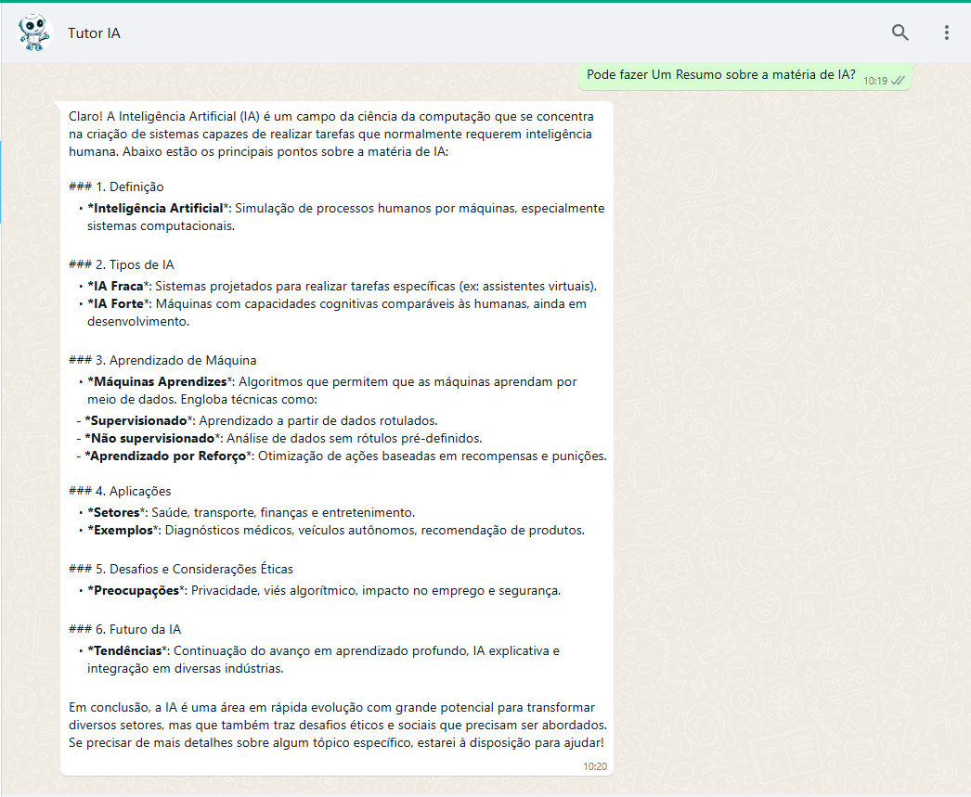

Fonte: Autoria Própria (2025)

Quando um aluno solicita um resumo, o sistema identifica os pontos principais do conteúdo, organiza-os de forma lógica e eliminar informações redundantes, garantindo um texto bem estruturado e acessível. Se necessário, o resumo inclui uma introdução que contextualiza o tema e uma conclusão que sintetiza a essência do conteúdo. O chatbot assegura que a linguagem utilizada seja adequada ao público acadêmico, tornando a informação clara e objetiva para auxiliar nos estudos.

Os alunos podem solicitar resumos de textos acadêmicos enviando um conteúdo específico ou informando um tema que desejam estudar. Eles podem copiar e colar um artigo, um capítulo de livro ou qualquer outro material acadêmico e enviá-lo diretamente ao Tutor.IA. Alternativamente, podem pedir um resumo sobre um tema específico, e o sistema gerará um texto organizado baseado no assunto. O Tutor.IA analisará o conteúdo e retornará um resumo conciso, destacando os principais pontos, incluindo uma introdução contextualizando o tema e uma conclusão sintetizando o assunto. Alguns exemplos de solicitação de resumo são : "Resuma o seguinte texto:"As redes neurais são incrivelmente úteis no ambiente escolar…" ou "Preciso de um resumo sobre redes neurais."

## 2.2 - Planejamento de Estudos

O Tutor.IA também pode criar planejamentos de estudo personalizados e eficientes visto na Figura 2, levando em consideração o tempo disponível do aluno, o nível de dificuldade dos conteúdos e a necessidade de equilibrar revisão, prática e aprendizado de novos tópicos.

Figura 2 - Planejamento Solicitado pelo Usuário

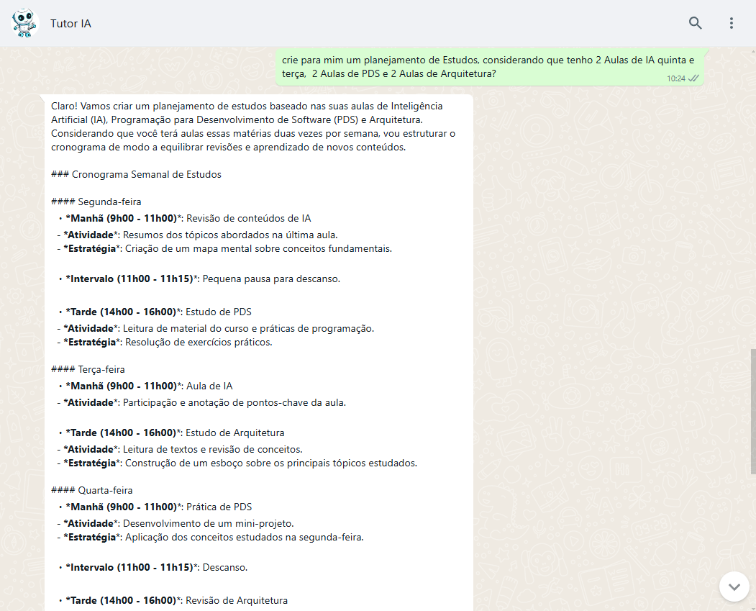

Fonte: Autoria Própria (2025)

O cronograma gerado detalha tarefas diárias, tempos recomendados para cada atividade e estratégias de estudo eficazes, como resumos, mapas mentais e simulados. Além disso, o sistema sugere dicas de organização e períodos de descanso para maximizar a produtividade. O planejamento é ajustado com base nos objetivos e restrições fornecidos pelo aluno, garantindo um estudo mais eficiente e bem distribuído ao longo do tempo.

Para obter um planejamento de estudos personalizado, o aluno pode fornecer informações sobre sua disponibilidade e o que deseja estudar. O Tutor.IA considera o tempo disponível, a dificuldade dos conteúdos e a necessidade de equilibrar revisão e aprendizado. O usuário pode solicitar um plano de estudos informando as matérias e a duração do período de estudo, e o Tutor.IA responderá com um cronograma detalhado, incluindo tarefas diárias, tempos recomendados para cada atividade e sugestões de técnicas de estudo, como resumos, mapas mentais e simulados. Alguns exemplos de solicitações para planos de estudo são: "Crie um plano de estudos para revisar Cálculo e Física durante duas semanas." ou "Preciso de um planejamento de estudos para revisar Álgebra Linear, Estatística e Programação, estudando 2 horas por dia até a prova em 20 de março."

## 2.3 - Esboço de Trabalhos Acadêmicos

Para a elaboração de trabalhos acadêmicos, o Tutor.IA atua como um especialista em estruturação de documentos acadêmicos, criando esboços claros e detalhados com base no tema ou material fornecido. Na Figura 3, o chatbot divide o trabalho em seções lógicas e coerentes, como introdução, desenvolvimento e conclusão, incluindo subtópicos, exemplos e possíveis fontes de pesquisa para cada parte.

Figura 3 - Esboço Solicitado pelo Usuário

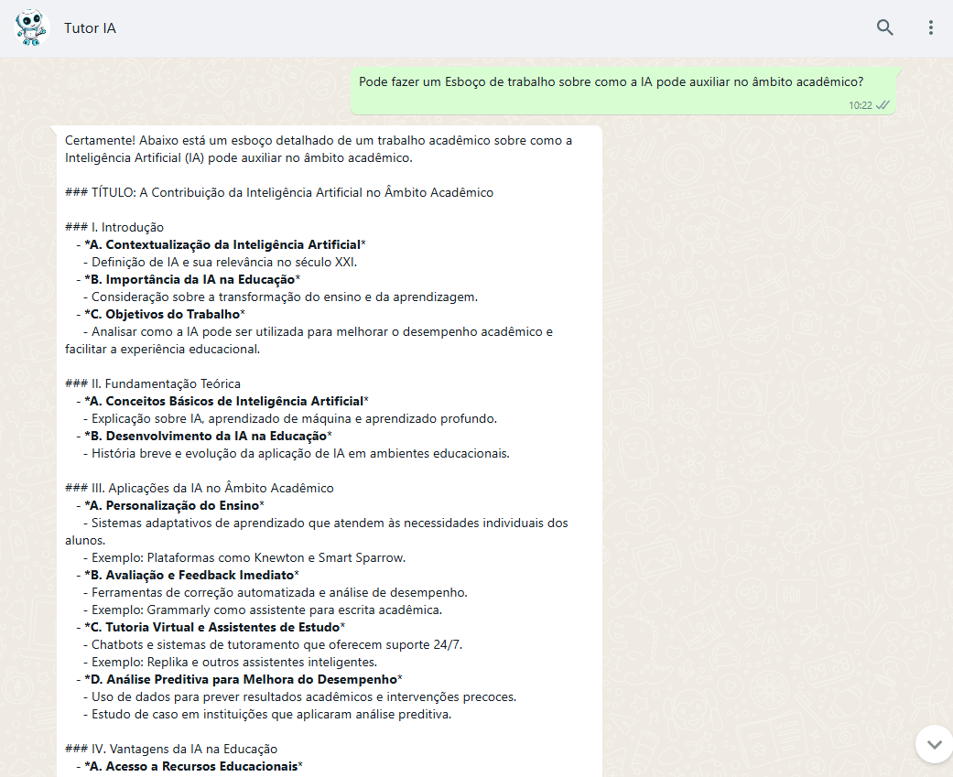

Autoria Própria (2025)

A linguagem empregada é sempre formal e acadêmica, garantindo que o esboço sirva como uma base sólida para o aluno desenvolver seu trabalho. Caso o usuário tente desviar a conversa para temas não acadêmicos, o chatbot reforçará que só está disponível para auxiliar em necessidades acadêmicas.

Os alunos podem solicitar um esboço estruturado informando o tema e as diretrizes básicas desejadas. O Tutor.IA retornará um modelo contendo introdução, desenvolvimento e conclusão, além de sugestões de subtópicos e referências, garantindo que o esboço seja claro e bem estruturado. Para iniciar esse serviço, o aluno pode fazer solicitações como: "Crie um esboço para um trabalho sobre Inteligência Artificial." ou uma abordagem como "Preciso de um esboço para um artigo científico sobre Ética na Inteligência Artificial, com três seções principais e uma conclusão."

## 2.4 - Datas das Atividades

O Tutor.IA também atua como um bot de calendário acadêmico, fornecendo informações sobre prazos de atividades e provas. Quando solicitado, o chatbot busca no Google Calendar os eventos cadastrados e formata a resposta da seguinte maneira, que pode ser vista na Figura 4.

Figura 4 - Datas Solicitadas pelo Usuário

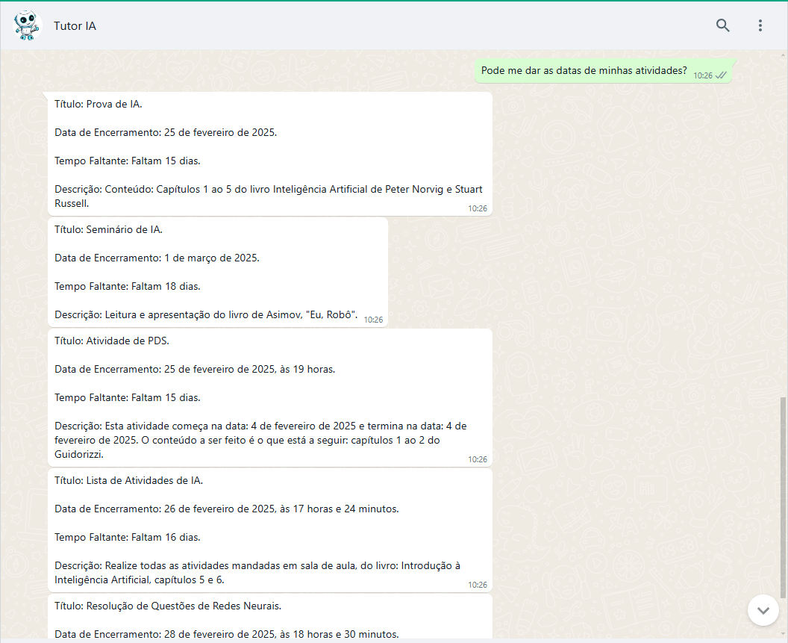

Fonte: Autoria Própria (2025)

O Tutor.IA remove qualquer formatação HTML desnecessária, garantindo que a mensagem seja clara e fácil de entender, seguindo o seguinte padrão:

* **Título da Atividade: Nome da tarefa ou prova.**
* **Data de Encerramento: Convertida para o formato dia/mês/ano e apresentada de forma clara.**
* **Tempo Faltante: O sistema calcula automaticamente quantos dias ou horas restam até o vencimento da atividade.**
* **Descrição: Resumo breve da atividade, sem elementos desnecessários.**

Para consultar os prazos acadêmicos, o Tutor.IA acessa o Google Calendar e informa ao aluno sobre as próximas tarefas, provas ou trabalhos pendentes. Os alunos podem solicitar informações para um período específico ou consultar datas individuais, e o chatbot retornará a resposta de forma organizada. Alguns exemplos de solicitações incluem: "Quais são as datas das minhas atividades desta semana?" ou "Qual a data da minha próxima prova?".

## 2.5 - Conversa Acadêmica

Se o usuário não solicitar nenhuma das funções principais, o Tutor.IA mantém um diálogo acadêmico, respondendo dúvidas sobre estudo, organização e metodologias de aprendizagem, como pode ser visto na Figura 5.

Figura 5 - Conversa Acadêmica entre Tutor.IA e usuário.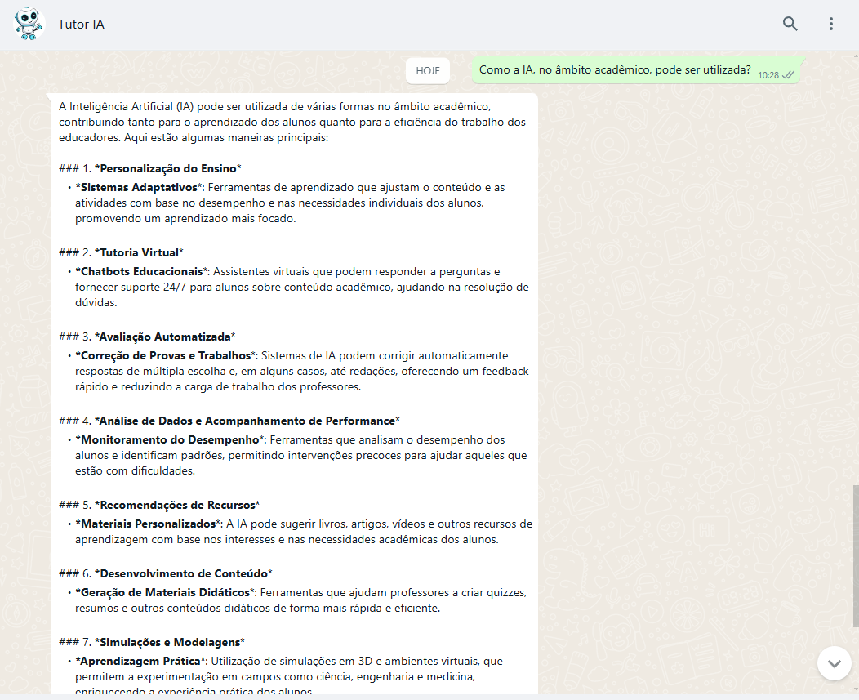

Fonte: Autoria Própria (2025)

O chatbot permite um nível limitado de interação social, oferecendo respostas curtas para elogios e mensagens informais, sem permitir desvios para assuntos não acadêmicos. Ele reforça continuamente sua função de suporte acadêmico e não se engaja em conversas fora desse escopo.

Além de esclarecer conceitos estudados, o Tutor.IA pode sugerir fontes de pesquisa e indicar metodologias eficazes para o aprendizado. Caso o aluno tente iniciar um diálogo sobre temas não acadêmicos, o chatbot responderá educadamente que seu foco é exclusivamente educacional. Exemplos de perguntas permitidas incluem: "Qual a melhor forma de estudar para provas de matemática?" ou "Quais são as estratégias mais eficazes para memorizar conteúdos?"

## 2.6 - Recebimento de Notificações do Email

O Tutor.IA utiliza sua integração com o Gmail para capturar automaticamente e-mails acadêmicos e transformá-los em notificações organizadas para os alunos, como pode ser visto na Figura 6.

Figura 6 - Notificações do Gmail

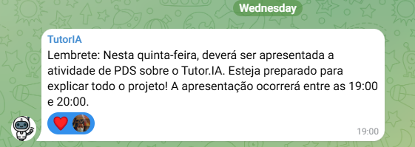

Fonte: Autoria Própria (2025)

O sistema monitora a caixa de entrada do aluno em busca de mensagens enviadas por professores, coordenadores e plataformas acadêmicas, analisando seu conteúdo para extrair informações relevantes. Sempre que um novo e-mail acadêmico é detectado, o Tutor.IA processa automaticamente o título da atividade, a data de entrega, uma descrição resumida e o nível de prioridade. Após essa análise, o sistema pode marcar o e-mail como importante, garantindo que o aluno possa acessá-lo facilmente posteriormente. Para garantir que a informação chegue de forma rápida e acessível, o Tutor.IA envia uma notificação automatizada via WhatsApp ou Telegram, alertando o aluno sobre a nova atividade recebida no e-mail.

## 2.7 - Recebimento de Notificações de Compromisso

Ademais, o Tutor.IA também se conecta ao Google Calendar para capturar eventos acadêmicos e fornecer notificações personalizadas sobre prazos de atividades e provas, o que pode ser melhor visto na Figura 7 abaixo.

Figura 7- Notificações do Calendar

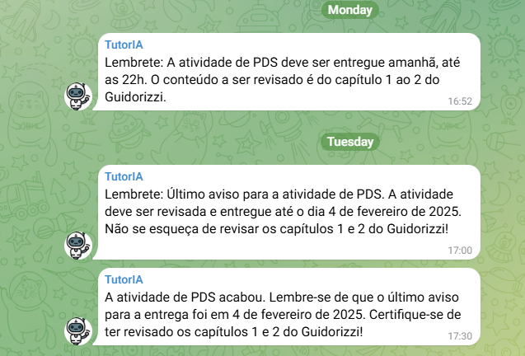

Fonte: Autoria Própria (2025)

O sistema opera de duas formas principais: criando automaticamente eventos no calendário com base em e-mails detectados e recuperando eventos existentes quando o aluno solicita informações sobre suas atividades. Sempre que um evento importante está próximo, o Tutor.IA dispara um alerta via WhatsApp ou Telegram, garantindo que o aluno receba notificações no momento certo. As mensagens seguem um formato padronizado, contendo o título da atividade, a data de encerramento, o tempo restante até o prazo final e uma descrição resumida da tarefa.

# 3.0 - Conclusão

O Tutor.IA foi desenvolvido para ser um assistente acadêmico eficiente, automatizando tarefas e ajudando os alunos a se manterem organizados em suas atividades acadêmicas. Com a integração de tecnologias como Google Sheets, Google Calendar, Gmail, WhatsApp e Telegram, o sistema é capaz de capturar informações relevantes, processá-las e entregar notificações e respostas personalizadas de forma automática, garantindo que os estudantes nunca percam prazos importantes.

Ao longo deste manual, foram abordadas todas as funcionalidades e fluxos do Tutor.IA, desde a instalação do sistema via Docker ou Node.Js, passando pelos nós de recebimento e envio de mensagens, classificadores de texto, webhooks, até a maneira como o sistema processa e organiza os eventos acadêmicos. Com a utilização do n8n, o Tutor.IA se mantém altamente flexível e escalável, permitindo futuras melhorias e personalizações conforme as necessidades dos alunos e instituições de ensino.

Com esse sistema, os estudantes podem contar com um assistente digital sempre disponível, pronto para enviar lembretes automáticos, responder dúvidas, gerar resumos e estruturar planejamentos de estudo, tudo de forma acessível via WhatsApp e Telegram. A automação reduz a necessidade de verificações manuais, otimizando o tempo do aluno e proporcionando uma experiência acadêmica mais produtiva e organizada.

Reconhecimentos e Direitos Autorais

@autor: Emanuel Lopes Silva, Letícia Delfino De Araujo, Thales Aymar Fortes De Souza , Gabriel Felipe Carvalho Silva, Verônica Lima Costa.

@contato: emanuel.silva@discente.ufma.br

@data última versão: 18/02/2025

@versão: 1.0

@outros repositórios:

<https://github.com/EmanuelSilva69/Tutor-IA>, <https://github.com/lwticias-lelet>, <https://github.com/ThalesAymar> ,<https://github.com/gfcarvalhos> , <https://github.com/Veronicacosta-uihttps://github.com/Veronicacosta-ui>

@Agradecimentos: Universidade Federal do Maranhão (UFMA), Professor Doutor Thales Levi Azevedo Valente, e colegas de curso.

Copyright/License

Este material é resultado de um trabalho acadêmico para a disciplina "Projeto e Desenvolvimento de Software", sob a orientação do professor Dr. THALES LEVI AZEVEDO VALENTE, semestre letivo 2024.2, curso Engenharia da Computação, na Universidade Federal do Maranhão (UFMA). Todo o material sob esta licença é software livre: pode ser usado para fins acadêmicos e comerciais sem nenhum custo. Não há papelada, nem royalties, nem restrições de "copyleft" do tipo GNU. Ele é licenciado sob os termos da Licença MIT, conforme descrito abaixo, e, portanto, é compatível com a GPL e também se qualifica como software de código aberto. É de domínio público. Os detalhes legais estão abaixo. O espírito desta licença é que você é livre para usar este material para qualquer finalidade, sem nenhum custo. O único requisito é que, se você usá-los, nos dê crédito.

Licenciado sob a Licença MIT. Permissão é concedida, gratuitamente, a qualquer pessoa que obtenha uma cópia deste software e dos arquivos de documentação associados (o "Software"), para lidar no Software sem restrição, incluindo sem limitação os direitos de usar, copiar, modificar, mesclar, publicar, distribuir, sublicenciar e/ou vender cópias do Software, e permitir pessoas a quem o Software é fornecido a fazê-lo, sujeito às seguintes condições:

Este aviso de direitos autorais e este aviso de permissão devem ser incluídos em todas as cópias ou partes substanciais do Software.

O SOFTWARE É FORNECIDO "COMO ESTÁ", SEM GARANTIA DE QUALQUER TIPO, EXPRESSA OU IMPLÍCITA, INCLUINDO MAS NÃO SE LIMITANDO ÀS GARANTIAS DE COMERCIALIZAÇÃO, ADEQUAÇÃO A UM DETERMINADO FIM E NÃO INFRINGÊNCIA. EM NENHUM CASO OS AUTORES OU DETENTORES DE DIREITOS AUTORAIS SERÃO RESPONSÁVEIS POR QUALQUER RECLAMAÇÃO, DANOS OU OUTRA RESPONSABILIDADE, SEJA EM AÇÃO DE CONTRATO, TORT OU OUTRA FORMA, DECORRENTE DE, FORA DE OU EM CONEXÃO COM O SOFTWARE OU O USO OU OUTRAS NEGOCIAÇÕES NO SOFTWARE.

Para mais informações sobre a Licença MIT: https://opensource.org/licenses/MIT